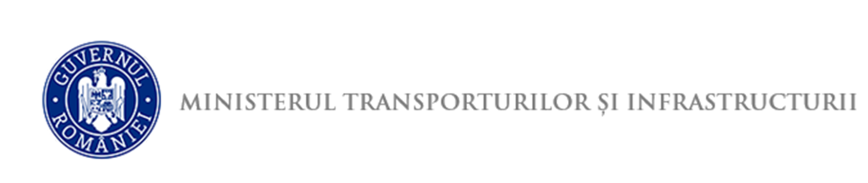

ORDINUL
Nr…………..… din …….…..…2024

privind publicarea acceptării amendamentelor la anexa la Convenţia internaţională din 1973 pentru prevenirea poluării de către nave, aşa cum a fost modificată prin Protocolul din 1978 referitor la aceasta - Amendamente la anexa V la MARPOL (Facilități de recepție portuară în apele Arctice și Jurnalul de înregistrare a operaţiunilor de descărcare a gunoiului), adoptate de Organizaţia Maritimă Internaţională prin Rezoluţia MEPC.360(79) a Comitetului pentru protecţia mediului marin din 16 iulie 2022

Având în vedere:
- referatul Direcției Transport Naval nr. 7467/355 din data de 13.03.2024 privind publicarea acceptării amendamentelor la anexa la Convenţia internaţională din 1973 pentru prevenirea poluării de către nave, aşa cum a fost modificată prin Protocolul din 1978 referitor la aceasta - Amendamente la anexa V la MARPOL (Facilități de recepție portuară în apele Arctice și Jurnalul de înregistrare a operaţiunilor de descărcare a gunoiului), adoptate de Organizaţia Maritimă Internaţională prin Rezoluţia MEPC.360(79) a Comitetului pentru protecţia mediului marin din 16 iulie 2022,
Ținând cont de prevederile:
- art. 16 (2) (f) (iii) şi ale art. 16 (2) (g) (ii) din Convenţia internaţională din 1973 pentru prevenirea poluării de către nave, la care România a aderat prin Legea nr. 6/1993, ale art. 4 alin. (1) din Ordonanța Guvernului nr. 42/1997 privind transportul maritim și pe căile navigabile interioare, republicată, cu modificările și completările ulterioare,
În temeiul: art. 9 alin. (4) din Hotărârea Guvernului nr. 370/2021 privind organizarea și funcționarea Ministerului Transporturilor și Infrastructurii, cu modificările și completările ulterioare,

ministrul transporturilor și infrastructurii emite prezentul
O R D I N:

Art. 1 – Se publică amendamentele la anexa la Convenţia internaţională din 1973 pentru prevenirea poluării de către nave, aşa cum a fost modificată prin Protocolul din 1978 referitor la aceasta - Amendamente la anexa V la MARPOL (Facilități de recepție portuară în apele Arctice și Jurnalul de înregistrare a operaţiunilor de descărcare a gunoiului), adoptate de Organizaţia Maritimă Internaţională prin Rezoluţia MEPC.360(79) a Comitetului pentru protecţia mediului marin din 16 iulie 2022.

Art. 2 - Autoritatea Navală Română va duce la îndeplinire prevederile prezentului ordin.
Art. 3 – Prezentul ordin se publică în Monitorul Oficial al României, Partea I și intră în vigoare la data de 01.05.2024.

MINISTRUL TRANSPORTURILOR ȘI INFRASTRUCTURII
SORIN MIHAI GRINDEANU

PROPUNEM SEMNAREA

SECRETAR DE STAT

Ion POPA

SECRETAR GENERAL
Mariana IONIȚĂ

SECRETAR GENERAL - ADJUNCT

Adrian Daniel GĂVRUȚĂ

NUME PRENUME | FUNCȚIA PUBLICĂ | SEMNĂTURA | DATA | NR. ÎNREGISTRARE
Direcția Generală Juridică
Marius TOADER | Director General
Direcția Afaceri Europene și Relații Internaționale
Gabriela SÎRBU | Director
Direcția Transport Naval
Gabriela MURGEANU | Director

